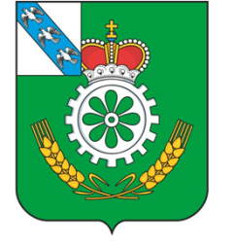

**АДМИНИСТРАЦИЯ ОКТЯБРЬСКОГО РАЙОНА**

**КУРСКОЙ ОБЛАСТИ**

**РАСПОРЯЖЕНИЕ**

от 05.09.2023 № 599-р

Курская область, п. Прямицыно

Об организации двухразового бесплатного горячего питания обучающихся, получающих начальное общее образование в

муниципальных общеобразовательных организациях

Октябрьского района Курской области

В соответствии с Федеральным законом от 06.10.2003 № 131- ФЗ «Об общих принципах организации местного самоуправления в РФ», Федеральным законом Российской Федерации от 29.12.2012 № 273-ФЗ «Об образовании в Российской Федерации», постановлением Администрации Октябрьского района Курской области от 24.08.2020 № 637 «Об утверждении «Дорожной карты» по организации бесплатного горячего питания обучающихся, получающих начальное общее образование в муниципальных общеобразовательных организациях Октябрьского района Курской области», в целях обеспечения двухразовым бесплатным горячим питанием обучающихся, получающих начальное общее образование в муниципальных общеобразовательных организациях Октябрьского района Курской области:

1. Руководителям общеобразовательных организаций обеспечить обучающихся, получающих начальное общее образование в муниципальных общеобразовательных организациях Октябрьского района, бесплатным горячим питанием в виде завтрака, исходя из стоимости для одного обучающегося 25 рублей в период с 01.09.2023г. по 31.12.2023г.

2. Контроль за исполнением данного распоряжения возложить на начальника управления образования Администрации Октябрьского района Курской области Л.А. Никифорову.

3. Распоряжение вступает в силу со дня его подписания и распространяет свое действие на правоотношения, возникшие с 01.09.2023 года.

Глава Октябрьского района

Курской области О.А. Быковский